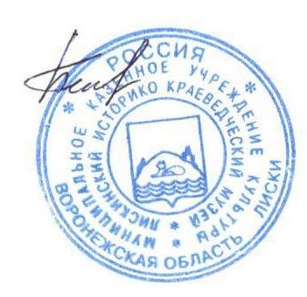
УТВЕРЖДАЮ
Директор МКУК ЛИКМ
______________ И.А. Белякова
Приказ №12 от 31.03.2021г

Положение
о проведении творческого конкурса поделок «Быть здоровым-это модно»»

1. Общие положения
1.1. Творческий конкурс поделок «Быть здоровым-это модно» (далее конкурс) проводится муниципальным казенным учреждением культуры «Лискинский историко-краеведческий музей»
1.2.Конкурс приурочен к проведению месячкина здорового образа жизни с 01.04.2021 по 30.04.2021
2. Цели Конкурса
1. Популяризация МКУК ЛИКМ среди населения города Лиски.
2. Пропаганда здорового образа жизни и бережного отношения к своему здоровью
2. Развитие художественного вкуса, фантазии, инициативы, реализации творческих возможностей детей дошкольного и младшего школьного возраста
3. Участники Конкурса
В конкурсе могут принять участие дети 2 возрастных групп:
- дошкольники;
- учащие начальных классов.
4. Требования к оформлению
4.1. Работы могут быть представлены в виде поделок из разного материала: бумаги, соломы, ткани, природного, бросового материала и др.
4.2. Работы должны:
-воплощать идею конкурса;
-иметь обязательные данные на каждую работу: название работы, фамилия и имя автора (Ф.И. ребенка), учреждение.
4.3. Не подлежат рассмотрению материалы, подготовленные с нарушением требований к предоставлению материалов, а так же поступившие позднее сроков, указанных в положении.
5. Сроки проведения конкурса
Конкурс проводится с 14.04.2021 по 04.05.2021г.
Работы принимаются с 14.04.2021 по 28.04.2021.
Подведение итогов 05.05.2021.
6. Критерии оценки:
- оригинальность работы, творческий подход;
- разнообразие материала, используемого для поделки;
- качество выполнения работы;
- безопасность материалов.

7. Жюри конкурса
- Белякова И.А. директор МКУК ЛИКМ;
- Горбачева И.В.., методист;
- Чернышева Е.В. – зав. сектором изобразительного искусства.
8. Награждение участников
По результатам конкурса будут определены 1-е, 2-е, 3-е место, лауреаты по номинациям:
- Дошкольники
-Младшие школьники
Победители конкурса награждаются дипломами, участники – сертификатами в электронном виде. Участники, занявшие 1-е места в обеих возрастных категориях получают приз от спонсора.

